Nálam van a 0    Kinél van az  1 . 2 ? | Nálam van a 2  Kinél van a  2 . 2 ? | Nálam van a 4  Kinél van a  3 . 2 ? | Nálam van a 6  Kinél van a  4 . 2 ?
Nálam van a 8  Kinél van az  5 . 2 ? | Nálam van a 10  Kinél van a  6 . 2 ? | Nálam van a 12  Kinél van a  7 . 2 ? | Nálam van a 14  Kinél van a  8 . 2 ?
Nálam van a 16  Kinél van a  9 . 2 ? | Nálam van a 18  Kinél van a  10 . 2 ? | Nálam van a 20  Kinél van a  0 . 2 ?

Nálam van a 0  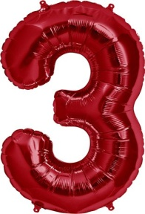  Kinél van az  1 . 3 ? |  | Nálam van a 3  Kinél van a  2 . 3 ? |  | Nálam van a 6  Kinél van a  3 . 3 ? |  | Nálam van a 9  Kinél van a  4 . 3 ?
Nálam van a 12  Kinél van az  5 . 3 ? |  | Nálam van a 15  Kinél van a  6 . 3 ? |  | Nálam van a 18  Kinél van a  7 . 3 ? |  | Nálam van a 21  Kinél van a  8 . 3 ?
Nálam van a 24  Kinél van a  9 . 3 ? |  | Nálam van a 27  Kinél van a  10 . 3 ? |  | Nálam van a 30  Kinél van a  0 . 3 ?
Nálam van a 0    Kinél van az  1 . 4 ? | Nálam van a 4  Kinél van a  2 . 4 ? |  | Nálam van a 8  Kinél van a  3 . 4 ? |  | Nálam van a 12  Kinél van a  4 . 4 ?
Nálam van a 16  Kinél van az  5 . 4 ? | Nálam van a 20  Kinél van a  6 . 4 ? |  | Nálam van a 24  Kinél van a  7 . 4 ? |  | Nálam van a 28  Kinél van a  8 . 4 ?
Nálam van a 32  Kinél van a  9 . 4 ?  Nálam van a 0  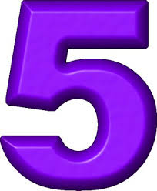  Kinél van az  1 . 5 ? | Nálam van a 36  Kinél van a  10 . 4 ?  Nálam van az 5  Kinél van a  2 . 5 ? |  | Nálam van a 40  Kinél van a  0 . 4 ?  Nálam van a 10  Kinél van a  3 . 5 ?
Nálam van a 15  Kinél van a  4 . 5 ? | Nálam van a 20  Kinél van az  - . 5 ? |  | Nálam van a 25  Kinél van a  6 . 5 ? |  | Nálam van a 30  Kinél van a  7 . 5 ?
Nálam van a 35  Kinél van a  8 . 5 ? | Nálam van a 40  Kinél van a  9 . 5 ? |  | Nálam van a 45  Kinél van a  10 . 5 ? |  | Nálam van az 50  Kinél van a  0 . 5 ?

Nálam van a 0    Kinél van az  1 . 6 ? | Nálam van a 6  Kinél van a  2 . 6 ? | Nálam van a 12  Kinél van a  3 . 6 ? | Nálam van a 18  Kinél van a  4 . 6 ?
Nálam van a 24  Kinél van az  5 . 6 ? | Nálam van a 30  Kinél van a  6 . 6 ? | Nálam van a 36  Kinél van a  7 . 6 ? | Nálam van a 42  Kinél van a  8 . 6 ?
Nálam van a 48  Kinél van a  9 . 6 ? | Nálam van az 54  Kinél van a  10 . 6 ? | Nálam van a 60  Kinél van a  0 . 6 ?

Nálam van a 0    Kinél van az  1 . 7 ? | Nálam van a 7  Kinél van a  2 . 7 ? | Nálam van a 14  Kinél van a  3 . 7 ? | Nálam van a 21  Kinél van a  4 . 7 ?
Nálam van a 28  Kinél van az  5 . 7 ? | Nálam van a 35  Kinél van a  6 . 7 ? | Nálam van a 42  Kinél van a  7 . 7 ? | Nálam van a 48  Kinél van a  8 . 7 ?
Nálam van az 56  Kinél van a  9 . 7 ? | Nálam van a 63  Kinél van a  10 . 7 ? | Nálam van a 70  Kinél van a  0 . 7 ?

Nálam van a 0  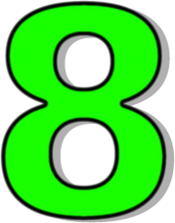  Kinél van az  1 . 8 ? | Nálam van a 8  Kinél van a  2 . 8 ? | Nálam van a 16  Kinél van a  3 . 8 ? | Nálam van a 24  Kinél van a  4 . 8 ?
Nálam van a 32  Kinél van az  5 . 8 ? | Nálam van a 40  Kinél van a  6 . 8 ? | Nálam van a 48  Kinél van a  7 . 8 ? | Nálam van a 56  Kinél van a  8 . 8 ?
Nálam van a 64  Kinél van a  9 . 8 ? | Nálam van a 72  Kinél van a  10 . 8 ? | Nálam van a 80  Kinél van a  0 . 8 ?

Nálam van a 0  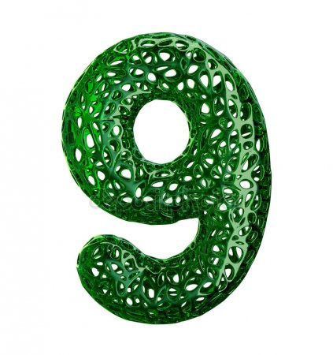  Kinél van az  1 . 9 ? | Nálam van a 9  Kinél van a  2 . 9 ? | Nálam van a 18  Kinél van a  3 . 9 ? | Nálam van a 27  Kinél van a  4 . 9 ?
Nálam van a 36  Kinél van az  5 . 9 ? | Nálam van a 45  Kinél van a  6 . 9 ? | Nálam van a 54  Kinél van a  7 . 9 ? | Nálam van a 63  Kinél van a  8 . 9 ?
Nálam van a 72  Kinél van a  9 . 9 ? | Nálam van a 81  Kinél van a  10 . 9 ? | Nálam van a 90  Kinél van a  0 . 9 ?

Nálam van a 0    Kinél van az  1 . 10 ? | Nálam van a 10  Kinél van a  2 . 10 ? | Nálam van a 20  Kinél van a  3 . 10 ? | Nálam van a 30  Kinél van a  4 . 10 ?
Nálam van a 40  Kinél van az  5 . 10 ? | Nálam van az 50  Kinél van a  6 . 10 ? | Nálam van a 60  Kinél van a  7 . 10 ? | Nálam van a 70  Kinél van a  8 . 10 ?
Nálam van a 80  Kinél van a  9 . 10 ? | Nálam van a 90  Kinél van a  10 . 10 ? | Nálam van a 100  Kinél van a  0 . 10 ?

Nálam van a 0  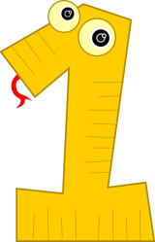  Kinél van az  1 . 1 ? | Nálam van az 1  Kinél van a  2 . 1 ? | Nálam van a 2  Kinél van a  3 . 1 ? | Nálam van a 3  Kinél van a  4 . 1 ?
Nálam van a 4  Kinél van az  5 . 1 ? | Nálam van az 5  Kinél van a  6 . 1 ? | Nálam van a 6  Kinél van a  7 . 1 ? | Nálam van a 7  Kinél van a  8 . 1 ?
Nálam van a 8  Kinél van a  9 . 1 ? | Nálam van a 9  Kinél van a  10 . 1 ? | Nálam van a 10  Kinél van a  0 . 1 ?

